Nota de premsa

Cinema romanès actual a la Filmoteca

Una mostra del més recent d’una de les cinematografies més interessants i reconegudes internacionalment, amb la col·laboració de l’Instituto Cultural Rumano, del 7 al 22 d’octubre
El director Tudor Giurgiu presentarà dimecres 7 d’octubre a les 20.00 h el film inaugural, ‘Parking’, una coproducció hispanoromanesa interpretada entre d’altres per Belén Cuesta, Ariadna Gil i Luis Bermejo

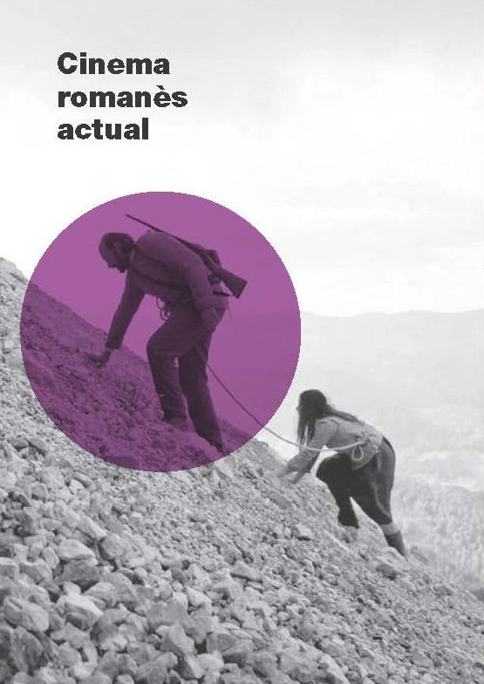
Per cinquè any consecutiu, la Filmoteca de Catalunya acull aquesta mostra amb la col·laboració del Instituto Cultural Rumano, una cita imprescindible per està al corrent del més recent de la cinematografia romanesa, referència obligada als festivals internacionals i una de les predilectes dels bons aficionats al cinema els darrers anys.
El cicle s’inaugura dimecres 7 d’octubre a les 20.00 h a la Sala Chomón amb la projecció de Parking, de Tudor Giurgiu, que serà a la sala per presentar-la i participar en el col·loqui posterior. El darrer film de Giurgiu és coproducció hispanoromanesa interpretada entre d’altres per Belén Cuesta, Ariadna Gil i Luis Bermejo, que acompanyen Mihai Smarandache en un film inusualment passional pel que acostuma a oferir el cinema romanès. Un aspirant a poeta romanès viatja il·legalment a Andalusia per aprendre castellà i poder llegir Roberto Bolaño. A un descampat als afores de Còrdova comença a treballar de vigilant nocturn i coneix una noia. La novel·la autobiogràfica Cercanías, de Marin Malaicu-Hondrari, és la base d’un film melancòlic i tendre a parts iguals.
Tudor Giurgiu és fundador i president del Festival Internacional de Cinema de Transilvània, i va ser director general de la Televisió Nacional de Romania (TVR) entre els anys 2005 i 2007. Autor també de documentals i videoclips, Parking és el quart llargmetratge de Giurgiu.
El cicle es completa amb les dues primeres entregues de la Trilogia de l’Amor, dirigida per qui és considerat el director romanès més romàntic, Florin Serban: Dragoste 1. Câine (Amor 1. Perro) i Dragoste 2. America (Amor 2. América); Un om la locul lui (Un hombre como Dios manda), d’Hadrian Marcu, que amb la seva opera prima s’ha revelat com un dels nous talents d’aquesta cinematografia; La Gomera, candidata a la Palma d’Or de Cannes i escollida per representar Romania als Oscars, darrera joia del ja consagrat Corneliu Porumboiu, i Ivana cea Groaznica (Ivana la Terrible), una de les sorpreses de l’any, en la qual la cineasta Ivana Mladenovic s’observa en el mirall en un exercici sincer d’autoficció.

Podeu consultar la programació completa del cicle Cinema romanès actual AQUÍ

Més informació:
www.filmoteca.cat
https://www.icr.ro

